Порядок действий Клиента системы ДБО «Клиент-Банк» при разблокировке и при «чистке» usb токена jacarta
- Порядок действие при разблокировке JaCarta PKI.
Если Клиент забыл/потерял PIN код на JaCarta PKI, сменить PIN код возможно обратившись в службу поддержки Банка. Сертификат в этом случае перевыпускать не требуется, доступ к ключевому контейнеру восстанавливается с помощью нового PIN- кода, установленного Клиентом. Для этого:

1.1 Клиенту необходимо запустить, установленную ранее программу «Единый клиент JaСarta», и переключиться в режим Администратора (см. рис. ниже)
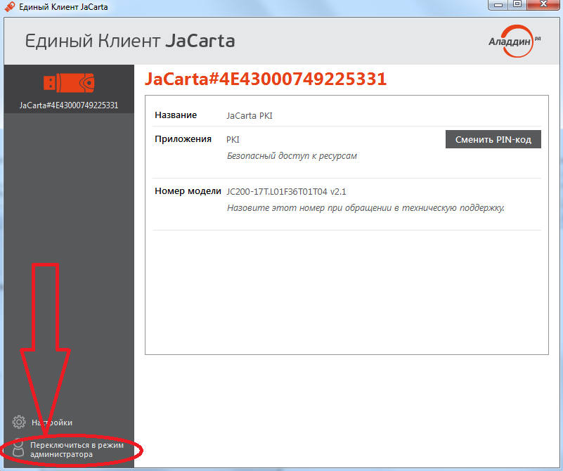
1.2 Далее Клиенту необходимо перейти в закладку PKI и нажать кнопку «Установить Pin-код пользователя» (см.рис.ниже)
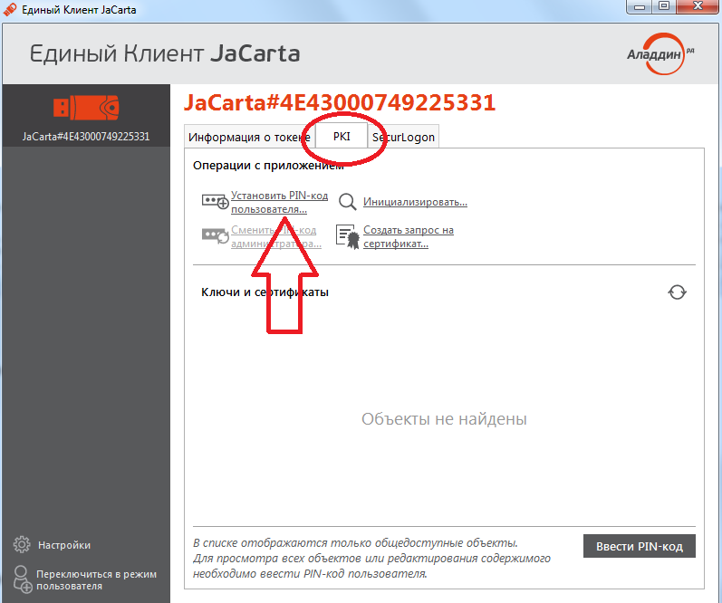
  - В выпадающем окне «Установка Pin-кода пользователя» Клиенту необходимо ввести новый желаемый Pin-код и подтвердить его. Затем нажать кнопку «Выполнить» (см. рис.ниже).
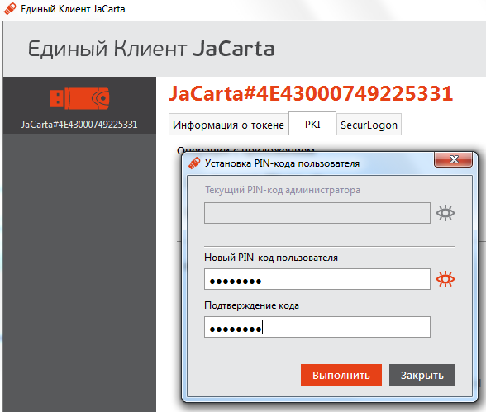
1.4 В следующем окне «Запрос/Ответ» Клиенту в системе будет сформирован «Запрос» (см. рис.ниже), который необходимо передать (переслать/продиктовать) сотруднику службы поддержки Банка.
(В запросе всегда латинские буквы и цифры, буквы О нет, этим знаком всегда обозначена цифра 0 (ноль).

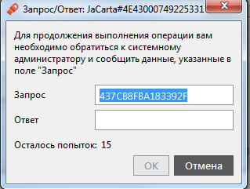
ВАЖНО! Окно «Запрос/Ответ» после передачи Запроса Администратору Службы поддержки Банка не закрывать! Все действия Клиента в онлайн режиме с Администратором Службы поддержки Банка! Необходимо получить данные из Банка для ввода в поле «Ответ». Если окно закрыть, то будет необходима генерация нового «Запроса» и передача его в Банк для получения «Ответа».
1.5 Клиент получает буквенно-цифровые данные от Администратора службы поддержки Банка и вставляет их в поле «Ответ» в окне «Запрос/Ответ» программы «Единый клиент JaСarta» . Затем нажимает кнопку «ОК» (см. рис.ниже)
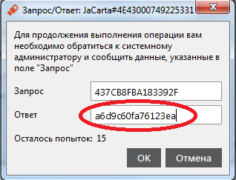

1.6 В следующем выпадающем окне Клиент получает сообщение что его новый Pin-код к токену JaCarta установлен, токен разблокирован. Доступ к ключевому контейнеру для формирования ЭП восстановлен.
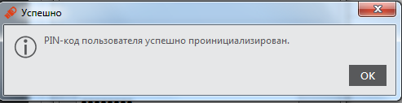

- Порядок действий при «чистке» JaCarta PKI.

Если требуется очистить токен , например в случае если меняется владелец ключа, или превышен объем памяти для записи очередного контейнера, или по желанию владельца сертификата, для этого:

2.1 Если меняется владелец токена, то сначала необходимо воостановить доступ к токену, установив новый пароль пользователя (см. п.1 по порядку разблокировки токена).

2.2 Далее для очистки токена Клиенту необходимо запустить, установленную ранее программу «Единый клиент JaСarta», переключиться в режим Администратора, перейти в закладку PKI и выполнить частичную или полную чистку токена, воспользовавшись удалением конкретного контейнера (ов), сертификата и/или ключа, выбрав соответствующий объект и нажав на «корзину» (см. рис.ниже)
